超声报告自动生成系统大作业

1. 课题背景

医学影像是辅助医生进行会诊的重要工具，医生通过图像可获悉患者体内的详细情况。而医学影像处理研究主要包含如何使用计算机自动地将采集到的医学图像进行整合、 快速分析出图像中的重要信息，辅助医生进行快速诊断。在超声影像领域，诊断甲状腺结节与描述甲状腺健康情况是常见的需求。如图1所示，超声医学影像一般使用dicom格式进行保存，通过ITK-SNAP软件打开后可看到图像。该图像展示了一个患者左侧甲状腺的结节。该结节上下左右都各有一个由影像科医生打点的标记，表示了结节的大小范围。打点标记之间的距离显示在左下角，用来表示结节的长宽。而右下角的标记表示该图取材的位置。

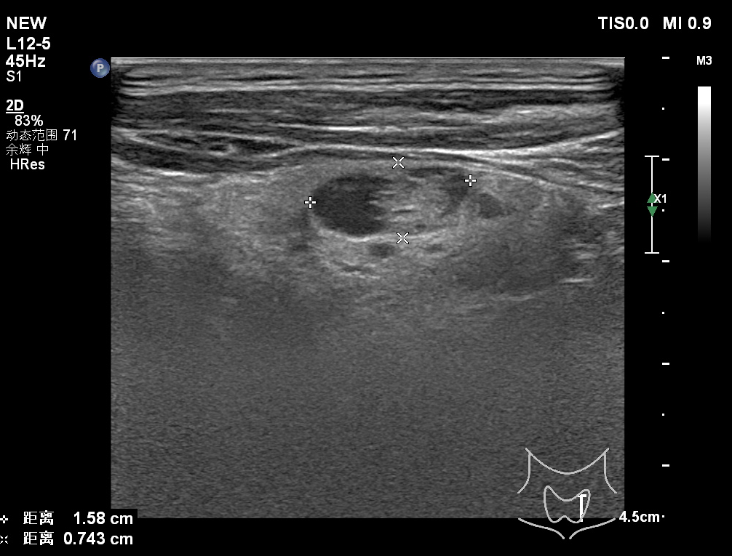

图1 标准的超声影像图

1. 目标

本次大作业的目标是根据提供的甲状腺超声影像素材，自行实现一个医疗图像处理软件，其针对甲状腺结节性病变问题，可导入任意一张带有病灶结节的甲状腺超声图像进行自动评判，输出一份图像的描述与诊断报告。

三、作业内容

大作业提供的超声影像素材的内容标准如图1所示，并以多个dicom文件的形式提供，每个dicom文件内有一张超声医学图像。可自行根据需要进行图像预处理（如降噪、增强对比度等），应用图像处理、识别、分割算法获取图像的各项信息并进行展示。基础要求展示的内容有：

1. 先提取甲状腺前景图像并根据打点标记获取病灶ROI；
2. 根据打点距离信息计算ROI大小、结节的上下径、前后径、左右径；
3. 提取ROI中甲状腺结节的边缘、分辨边缘的规则程度、清晰程度；
4. 识别结节内质的基本特性（囊性、实性、囊实性）；
5. 判断结节内部是否存在结晶或者钙化；
6. 在甲状腺内寻找钙化位置；
7. 依照图像右下角位置信息和图像呈现的内容判断当前图像的取材位置信息（包括图像的位置、角度信息，病灶区域周围组织有哪些，结节长轴是否平行于皮肤等）。

附加可选的展示内容有：

1. 判断结节的边缘是光滑还是毛刺状、结节形状的细节特征；
2. 判断结节的声晕厚度；
3. 对结节内质进行更细致的分类，并判断结节内是否有钙化；
4. 对甲状腺内钙化位置的情况进行分类。

在超声图像处理系统的设计要求上，要求具有友好的操作界面，能上传图像文件、展示图像和上述各项内容。此外，根据上述各项内容，自动评判病灶情况，可以输出一份影像诊断报告。

四、评分标准

(1)图像处理及基础内容展示（60%）

(2)系统操作界面 (10%)

(3)图像诊断与报告生成、导出功能 (10%)

(4)附加内容展示 (20%)

注：系统对图像处理、评判的效率也将纳入评分参考。系统效率越高越好。